Список рекомендованной литературы
на Открытый семейный конкурс рисунков «Мама, почитай мне, а я нарисую»,
тематическая ступень - «Приключения в библиотеке»
(носит рекомендательный характер, вы можете самостоятельно выбрать книгу для конкурса)

КНИГИ ДЛЯ УЧАЩИХСЯ 5-11 КЛАССОВ
Данный список составили сотрудники
ФГБУК «Российская государственная детская библиотека»

ОТЕЧЕСТВЕННАЯ ЛИТЕРАТУРА
№ | Обложка | Название и автор | Аннотация
1 | 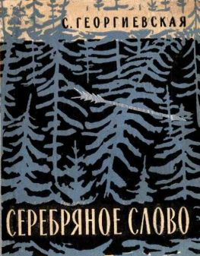 | «Серебряное слово» Георгиевская Сусанна Михайловна | Героиня повести – молодой библиотекарь-методист Лера Соколова. Она едет из Москвы в горные районы Тувы «пропагандировать книгу» и там, в далеком краю, встречает не только высокообразованных, подлинно интеллигентных людей, готовых поддержать живую мысль, каждое новое слово, но и опытных воспитателей, порой сдерживающих не всегда уместную горячность юного библиотекаря.
2 | 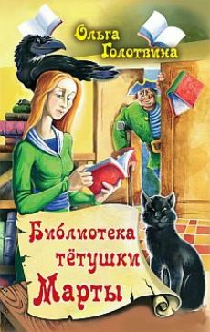 | «Библиотека тетушки Марты» Голотвина Ольга Владимировна | Городок под названием Тихий Край полон приключений и волшебства, но самое волшебное место в нём - библиотека. Здесь можно полетать на Змее Горыныче и встретиться лицом к лицу со Снежной Королевой. Здесь Шерлок Холмс раскрывает тайны преступлений, а Джон Сильвер собирает пиратскую команду. Здесь... Впрочем, заходите сами и поглядите! Тётушка Марта, владелица библиотеки, с радостью встретит вас!
3 | 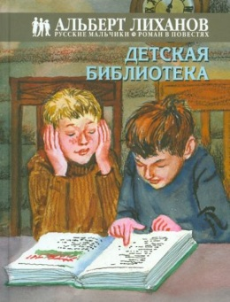 | «Детская библиотека» Лиханов Альберт Анатольевич | В мире, где много недетских испытаний, малая душа всегда ищет путеводную нить, которая ведет к истине, к свету. И нить эта соткана бывает из слов, а слова эти - всегда книги. Первое прикосновение к слову, это великое открытие мира, царствие книг, собранных вместе, в библиотеку, особенно, детскую, - великая ступень в жизни человека. Особенно, если человек невелик, а на дворе - война.
4 | 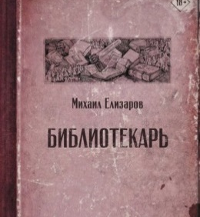 | «Библиотекарь» Елизаров Михаил Юрьевич | Роман о ностальгии по ушедшей стране, силе Книги, Песни и вечном стремлении человека к власти.  Кроме ностальгии о книгах и песнях, это роман о власти, к которой стремятся некоторые люди любой ценой.
5 | 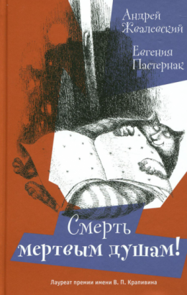 | «Смерть мертвым душам!» Жвалевский Андрей Валентинович, Пастернак Евгения Борисовна | В самой обычной библиотеке царят тишь да гладь. Всё меняется с появлением молодой практикантки Киры: она хочет непременно вернуть читателей в библиотеку, а книги - читателям. Сначала библиотечная братия - и книги, и люди - воспринимают новенькую в штыки, но вскоре находятся проблемы поважнее. Вызванный на спиритическом сеансе второй том «Мертвых душ» Гоголя быстро захватывает власть над книгами и людьми.
6 | 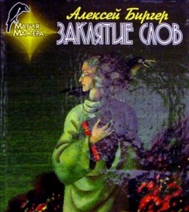 | «Заклятие слов» Биргер Алексей Борисович | Библиотека в небольшом городке. Кажется, что это самое тихое и безобидное место, где время течет медленно и ничто не может нарушить раз и навсегда установленный порядок. Известный столичный писатель, приехав на встречу с читателями, неожиданно попадает в водоворот мистических и загадочных событий, связанных с местной библиотекой.
7 | 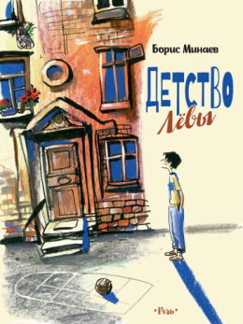 | «Жёлтый дом с библиотекой» (из книги «Детство Лёвы») Минаев Борис Дорианович | В жёлтом доме две бабушки открыли общественную библиотеку. Удивительным образом автору удалось сохранить в памяти детское восприятие мира и передать его в мельчайших деталях - смешных и серьёзных, трогательных и вызывающих пронзительное чувство ностальгии.
8 | 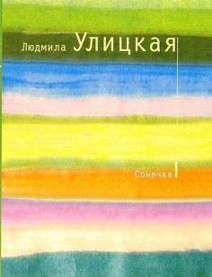 | «Сонечка» Улицкая Людмила Евгеньевна | Героиня запоем читает книги. Женщина, которая умеет прощать и не держать ни на кого зла, женщина, которая умеет делать добро бескорыстно, всегда поступает невероятно благородно. Наступает старость, умирает муж, уезжает дочь - и она возвращается душой к великой литературе, спасаясь в чтении.

ИНОСТРАННАЯ ЛИТЕРАТУРА
№ | Обложка | Название и автор | Аннотация
1 | 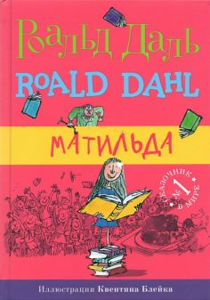 | «Матильда» Роальд Даль | В четыре года она уже бегло читала. Но в семье была только одна книга «О быстром и лёгком приготовлении пищи». И тогда Матильда попросила папу купить книги. Папа пытался отказаться, ведь дома есть телевизор, зачем же нужны книги.
2 | 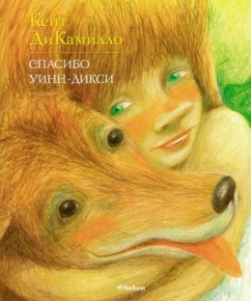 | «Спасибо Уинн-Дикси» ДиКамилло Кейт | Десятилетняя девочка переезжает вместе с отцом в крохотный южный городок Наоми и чувствует себя одинокой - до тех пор, пока в один прекрасный день не встречает в супермаркете бездомного пса, который умеет улыбаться совершенно по-человечески. Смешная собака учит свою маленькую хозяйку смотреть на мир другими глазами. А ещё в книге есть библиотека, куда однажды пришёл медведь!
3 | 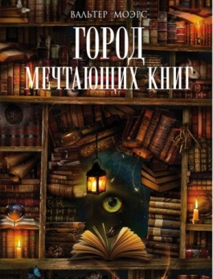 | «Город Мечтающих Книг» Моэрс Вальтер | Юный писатель Хильдегунст Мифорез наследует безупречную рукопись, тайну которой он мечтает разгадать. След ведет его в Книгород, Город Мечтающих Книг... Вальтер Моэрс вводит нас в волшебный мир литературы, где книги не только развлекают или удивляют, но могут погубить.
4 |  | «Побег из библиотеки мистера Лимончелло» Грабенстейн Крис | Кайл и его одноклассники даже подумать не могли, чем обернется праздник по случаю открытия новой библиотеки, которую построил великий Луиджи Лимончелло, непревзойденный придумщик компьютерных и настольных игр. В честь его дня Рождения главный библиотекарь придумала настоящий квест - найти потайной выход. Подсказки ловко спрятаны в книгах, в архивных коробках, на потолке и даже на читательских билетах.
5 | 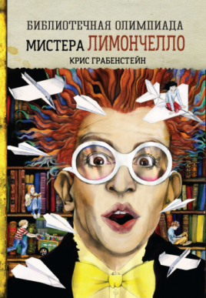 | «Библиотечная олимпиада мистера Лимончелло» Грабенстейн Крис. | Библиотечная олимпиада мистера Лимончелло начинается. Приз - полная оплата обучения в колледже. Талантливые, карьерно ориентированные школьники со всех концов США выходят на старт. Головоломки, подсказки и захватывающие сюрпризы - восхитительно веселое продолжение бестселлера Криса Грабенстейна.
6 | 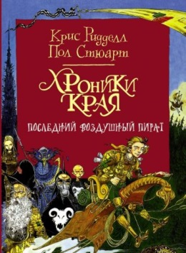 | «Хроники Края. Последний воздушный пират» Стюарт Пол | Юный помощник библиотекаря может только мечтать о возможности покинуть Нижний Город. Еще бы, кому же придет в голову избрать его Библиотечным Рыцарем?  Но Верховные Библиотекари разглядели в мальчике живой ум, острую наблюдательность и доброе сердце. Его и еще двух будущих рыцарей ждет Озерная Академия. Но путь туда долог и опасен. Великая Топь, стражи Ночи поджидают путешественников.
7 | 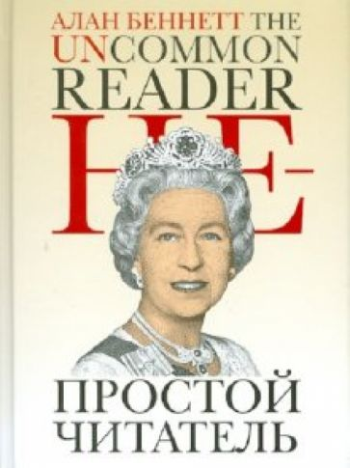 | «Непростой читатель» Беннетт Алан. | Если бы собаки не залаяли, как бешеные, на незнакомый фургон у дверей дворцовой кухни, королева никогда не узнала бы о еженедельных визитах Вестминстерской передвижной библиотеки. Но, поднявшись по ступенькам фургона, чтобы извиниться за поднятый собаками шум, она, в конце концов, выбрала роман полузабытой писательницы Айви Комптон-Бернетт.

* Конкурс состоит из тематических ступеней и проводится с декабря 2022 года. Для каждой тематической ступени определено своё Положение с указанием тематики книг и рисунков. Каждые 2-3 месяца мы объявляем новую тему! В настоящее время идёт тематическая ступень - «Приключения в библиотеке».

https://vk.com/sav_bibl

